El rol fundamental del índice de viscosidad en la lubricación

Bennett Fitch, Noria Corporation. Traducción por Roberto Trujillo Corona, Noria Latín América

Etiquetas: Análisis de lubricantes y solución de problemas (A)

Curso MLT/MLA I, MLA III, Pruebas de campo del análisis de aceite



Comprender la importancia de cada propiedad de un lubricante es más que solo el lubricante: es un factor crítico para garantizar la longevidad y las operaciones eficientes de las máquinas industriales. En el centro de estas propiedades se encuentra la viscosidad, quizás la propiedad física más importante de un lubricante ya sea aceite o grasa.

Este artículo revisa la viscosimetría de un lubricante, en particular el rol crucial del índice de viscosidad (IV) en la selección del lubricante.

# Viscosidad: La piedra angular de la lubricación

La viscosidad, en su definición más simple, es una medida de la resistencia de un lubricante a fluir, pero a menudo se compara con el "espesor" o la "delgadez" del aceite. Esta misma propiedad es la que forma la cuña hidrodinámica, o espesor de la película, que separa las superficies de las máquinas, una capa crítica que evita el contacto directo de las superficies metálicas en movimiento dentro de casi todas las máquinas de nuestra industria.

Sin ella, el desgaste de la máquina se produciría casi instantáneamente. *Dicho así, queda claro por qué se le da tanta importancia, ¿verdad? Bien, sigamos adelante.*

La eficiencia de este espesor de película depende en gran medida de la viscosidad del lubricante. Sin embargo, la viscosidad no es un atributo estático; es una propiedad dinámica fuertemente influenciada por una variedad de factores. La temperatura también juega un rol familiar al determinar la viscosidad.

Generalmente, la viscosidad de un aceite aumenta (o se espesa) a medida que disminuye la temperatura. Y a la inversa, la viscosidad disminuye (o se adelgaza) a temperaturas más altas. Esta naturaleza variable de la viscosidad con las fluctuaciones de temperatura nos lleva a un aspecto fundamental de los lubricantes: el índice de viscosidad.

# El índice de viscosidad explicado

El Índice de Viscosidad (IV) es una medida que define cómo cambia la viscosidad de un aceite con respecto a un cambio de temperatura. Comprender el IV es crucial para discernir si un lubricante cumple con los requisitos operativos de la maquinaria en varios rangos de temperatura. No es simplemente una especificación técnica; es una brújula que guía la selección del lubricante adecuado para un mantenimiento eficaz de la maquinaria.

El IV de un aceite se determina midiendo su viscosidad a dos temperaturas estándar en grados Celsius: 40 y 100 °C. Luego, estos valores se comparan con una escala derivada de dos aceites de referencia. Los aceites minerales convencionales suelen tener un IV que oscila entre 95 y 100, mientras que los aceites minerales altamente refinados están alrededor de 120.

Los aceites sintéticos, conocidos por sus cualidades superiores, pueden tener un IV de 250 o más. Este es un número adimensional (sin unidades). Un IV más alto es más deseable, ya que indica una menor tasa de cambio de viscosidad con las fluctuaciones de temperatura.

Este concepto se puede visualizar a través de una gráfica con la viscosidad en el eje vertical y la temperatura en el eje horizontal. Los aceites con IV más altos exhiben una pendiente más horizontal, lo que indica su capacidad para mantener una película lubricante estable en un rango de temperatura más amplio.

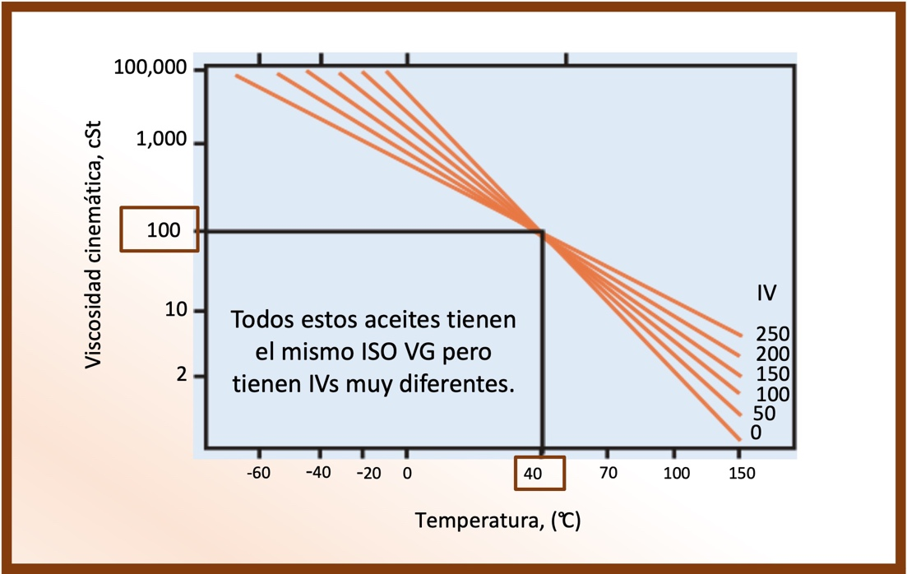  
*Figura 1. Efecto de la temperatura sobre la viscosidad*

# El impacto del índice de viscosidad en diferentes máquinas

Los diferentes tipos de máquinas, como cajas de engranajes, compresores, motores de combustión interna y sistemas hidráulicos, tienen cada uno su propio conjunto de necesidades de lubricación. Estas necesidades están fuertemente influenciadas por el diseño de la maquinaria, las cargas operativas y la velocidad, que a su vez dictan la viscosidad requerida (y por extensión, el índice de viscosidad) del lubricante.

En cajas de engranajes o compresores, por ejemplo, es muy importante el IV correcto para garantizar que el lubricante mantenga un espesor de película adecuado bajo diferentes temperaturas y cargas de trabajo. Si la temperatura de funcionamiento disminuyera, como durante los períodos de inactividad o condiciones de clima frío, la viscosidad se volvería demasiado espesa, lo que provocaría varios problemas, incluido un mayor consumo de energía con una mayor fricción del fluido o una circulación restringida del aceite.

Si las temperaturas de funcionamiento aumentan demasiado, la resultante disminución de la viscosidad provocaría un rápido desgaste mecánico. *Ambos escenarios tendrían como resultado una falla posterior. Esto podría mitigarse por la selección de un IV más alto.*

Está claro que los IV altos son particularmente cruciales en máquinas que experimentan grandes variaciones de temperatura. Por ejemplo, un lubricante en un compresor ubicado en el exterior durante una mañana fría podría enfrentar condiciones drásticamente diferentes al mediodía a medida que aumentan las temperaturas. Un lubricante con un IV alto fluctuará menos en términos de viscosidad, lo que brindará una protección más consistente durante estos cambios de temperatura.

Sin embargo, la función del IV va más allá de simplemente gestionar las variaciones de viscosidad inducidas por la temperatura. Se trata de garantizar que el lubricante pueda soportar eficazmente las demandas operativas y de diseño específicas de la maquinaria. El lubricante ideal forma una película lo suficientemente robusta como para evitar el contacto entre metales, pero lo suficientemente fluida como para permitir un movimiento eficiente de las piezas.

# Mejoradores del índice de viscosidad

La ciencia detrás de la lubricación ha evolucionado para satisfacer las diversas y exigentes necesidades de la maquinaria moderna a lo largo de las décadas, lo que llevó al desarrollo de mejoradores del índice de viscosidad (MIV). Estos son aditivos diseñados para mejorar el IV de un lubricante, permitiéndole operar de manera eficiente en un rango de temperatura más amplio.

Los MIV típicamente son polímeros que se agregan al aceite para minimizar la tasa de cambio de viscosidad con la temperatura (aumentando así el IV). Básicamente, funcionan expandiéndose a medida que se calientan, lo que contrarresta la tendencia natural del aceite a diluirse a temperaturas más altas. El uso de MIV es un acto de equilibrio: si bien ofrecen la ventaja de ampliar el rango de temperatura en el que el aceite puede operar de manera efectiva, también pueden introducir complejidades.

Uno de los desafíos con los mejoradores de IV es que pueden romperse (por cizallamiento) mientras están en servicio, particularmente en entornos de alto estrés como cajas de engranajes o motores de combustión interna. Este cizallamiento puede provocar una pérdida permanente de viscosidad y, por extensión, una disminución de la eficacia del lubricante. Este es un factor crítico por considerar al seleccionar un lubricante con mejoradores de IV, especialmente para aplicaciones de alto cizallamiento.

También hay un fenómeno conocido como pérdida temporal de viscosidad, que sucede cuando el aceite pasa de estar en reposo a estar en movimiento. La viscosidad disminuye debido a que el MIV se alinea con el flujo. Esta disminución reduce la resistencia al movimiento (menor fricción) y puede generar ahorros en el consumo de energía, pero también existe el riesgo de que la película lubricante se adelgace en exceso y provoque desgaste. Al cesar el movimiento, la viscosidad regresa a su valor original.

Dado que los aceites minerales a menudo requieren de más MIV, estos escenarios se benefician del uso de sintéticos que tienen un IV naturalmente más alto.

A pesar de estas limitaciones, los beneficios de MIV son innegables, particularmente para equipos que operan en una amplia gama de temperaturas. La clave está en elegir un lubricante con el equilibrio adecuado de mejoradores de IV para satisfacer las necesidades específicas de la maquinaria sin introducir riesgos indebidos de pérdida de viscosidad inducida por cizallamiento.

# Mejores prácticas en la selección del índice de viscosidad

Seleccionar el IV adecuado para un lubricante es tanto un arte como una ciencia. Requiere un conocimiento profundo de los parámetros operativos y las condiciones ambientales de la maquinaria. A continuación se presentan algunas prácticas recomendadas para guiar este proceso de selección:

* **Conozca los requisitos de su maquinaria**: Cada componente de la maquinaria tiene sus necesidades de viscosidad únicas según su diseño, velocidades y cargas operativas. Comprender estos requisitos es el primer paso para seleccionar un lubricante con el IV adecuado. Por ejemplo, los rodamientos de maquinaria de alta velocidad pueden necesitar un aceite de menor viscosidad en comparación con los de sistemas de engranajes de baja velocidad y carga pesada. Los aceites de menor viscosidad pueden verse más afectados por pequeños cambios en el IV, por lo que es más importante seleccionarlo bien.
* **Considere el entorno operacional**: No debería sorprender a estas alturas que la temperatura ambiente y las variaciones de temperatura desempeñen un papel importante en la selección del IV. La maquinaria que opera al aire libre en climas variables se beneficiará de lubricantes con un IV más alto en comparación con los utilizados en entornos más controlados.
* **Equilibre el IV con otras propiedades del lubricante**: Si bien el IV es crucial, no es la única propiedad a considerar. Equilibrar el IV con otras características del lubricante, como el tipo de aceite base, la composición de aditivos y las capacidades de protección contra el desgaste, es esencial para un desempeño óptimo del lubricante.

# Ejemplo para la selección del IV

Consideremos el caso de una gran caja de engranajes industrial que funciona en un clima fluctuante. Durante el invierno, las temperaturas caen en picada y hacen que el lubricante se espese, lo que podría provocar una lubricación insuficiente al arrancar. Por el contrario, en el calor del verano, el mismo lubricante puede volverse demasiado diluido y no lograr mantener una película lubricante adecuada.

El equipo de mantenimiento utilizó inicialmente un aceite mineral convencional con un IV moderado. Sin embargo, notaron un mayor desgaste durante los cambios estacionales de temperatura, lo que provocó un mantenimiento frecuente y costosos tiempos de inactividad.

La solución llegó con el cambio a un lubricante sintético con mayor IV y mejoradores de IV. Este cambio dio como resultado una viscosidad más estable frente a las variaciones de temperatura, lo que redujo el desgaste y extendió la vida útil de la caja de engranajes. Este es un ejemplo común que subraya la importancia del IV en la selección de lubricantes y su impacto directo en la confiabilidad de la maquinaria y los costos de mantenimiento.

# Calculadora del índice de viscosidad

En la era digital, donde la información está al alcance de nuestra mano, contar con herramientas prácticas para aplicar los conocimientos teóricos es invaluable. Una calculadora interactiva del índice de viscosidad, que actualmente se encuentra disponible en Noria.mx, sirve precisamente para este propósito.

La calculadora de IV es sencilla de usar. Simplemente ingrese la viscosidad del aceite a las temperaturas de 40 °C y 100 °C y la calculadora estimará su IV. Esta herramienta no sólo ayuda a comprender el IV de un lubricante actual, sino que también ayuda a comparar alternativas potenciales. También puede ingresar un IV y una viscosidad conocida en uno de los puntos de temperatura para calcular la viscosidad en el otro punto de temperatura.

**Ejemplo de cálculo**: Digamos que tiene un aceite con una viscosidad de 100 cSt a 40 °C y 15 cSt a 100 °C. Al ingresar estos valores en la calculadora se obtendrá un IV de 157. Esto es más alto que el que puede obtenerse con un aceite mineral y probablemente sea un sintético. Este cálculo debería ayudar a comprender cómo se comportará este aceite ante diversos cambios de temperatura, particularmente al evaluar si es adecuado para su maquinaria y condiciones de operación específicas.

# Cálculo de la viscosidad conociendo el IV

La calculadora de viscosidad es igual de simple de usar. Simplemente ingrese la viscosidad del aceite a la temperatura de 40 °C (o si lo prefiere a 100 °C) y el índice de viscosidad del aceite. La calculadora estimará la viscosidad a la temperatura de 100 ºC (o 40 ºC).

**Ejemplo de cálculo**: Digamos que tiene un aceite con una viscosidad de 100 cSt a 40 °C y un IV de 90. Al ingresar estos valores en la calculadora se obtendrá una viscosidad de 10.81 cSt a 100 ºC.

*Haga clic*[***aquí***](https://noria.mx/calculadoras-especializadas/)*para ver la variedad de otras calculadoras de lubricación de Noria Latin America.*

# Nota final

El índice de viscosidad es más que un simple número en la hoja de datos de un lubricante: es un factor crítico para garantizar la salud y la eficiencia de su maquinaria. Comprender y utilizar el IV en la selección de lubricantes puede mejorar significativamente el desempeño de la maquinaria, reducir los costos de mantenimiento y extender la vida útil. Si usted es un profesional de mantenimiento experimentado o nuevo en el mundo de la lubricación industrial, reconocer el papel fundamental del IV sin duda mejorará su enfoque hacia el mantenimiento de maquinaria.

Mantenerse informado y utilizar herramientas como la calculadora de IV es una parte esencial de la selección de lubricantes. Puede ayudar a garantizar que su maquinaria siga funcionando al máximo, independientemente de los desafíos que plantean las variaciones de temperatura y las demandas operacionales.

Si tiene alguna pregunta sobre cómo se puede usar esta calculadora u otras variaciones con su aplicación específica, no dude en [**comunicarse con Noria**](https://www.noria.mx/). Recuerde, el lubricante adecuado, con el IV adecuado, no es sólo un producto básico: es un componente vital para la salud de su maquinaria y el éxito de su operación.